«Новый Бор»

сикт овмöдчöминса

Сöвет

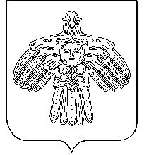

РЕШЕНИЕ

КЫВКÖРТÖД

Совет

сельского поселения

«Новый Бор»

от 11 ноября 2014 года № 3-17/6

пст. Новый Бор, Республика Коми

О признании утратившим силу решения Совета сельского поселения «Новый Бор» от 07 октября 2014 года № 3-16/3 «О разграничении полномочий по решению вопросов местного значения сельского поселения «Новый Бор»

Совет сельского поселения «Новый Бор» РЕШИЛ:

1. Признать утратившим силу решения Совета сельского поселения «Новый Бор» от 07 октября 2014 года № 3-16/3 «О разграничении полномочий по решению вопросов местного значения сельского поселения «Новый Бор».
2. Решение вступает в силу со дня принятия.

Глава сельского поселения
«Новый Бор» Г.Г. Идамкин

